Муниципальное дошкольное образовательное учреждение
детский сад «Сказка» города Николаевска Волгоградской области

Утверждено:
Заведующий МДОУ «Сказка»
______________ Т.В. Меденцова

Занятие по опытно-экспериментальной деятельности с детьми раннего возраста на тему «Волшебная вода»
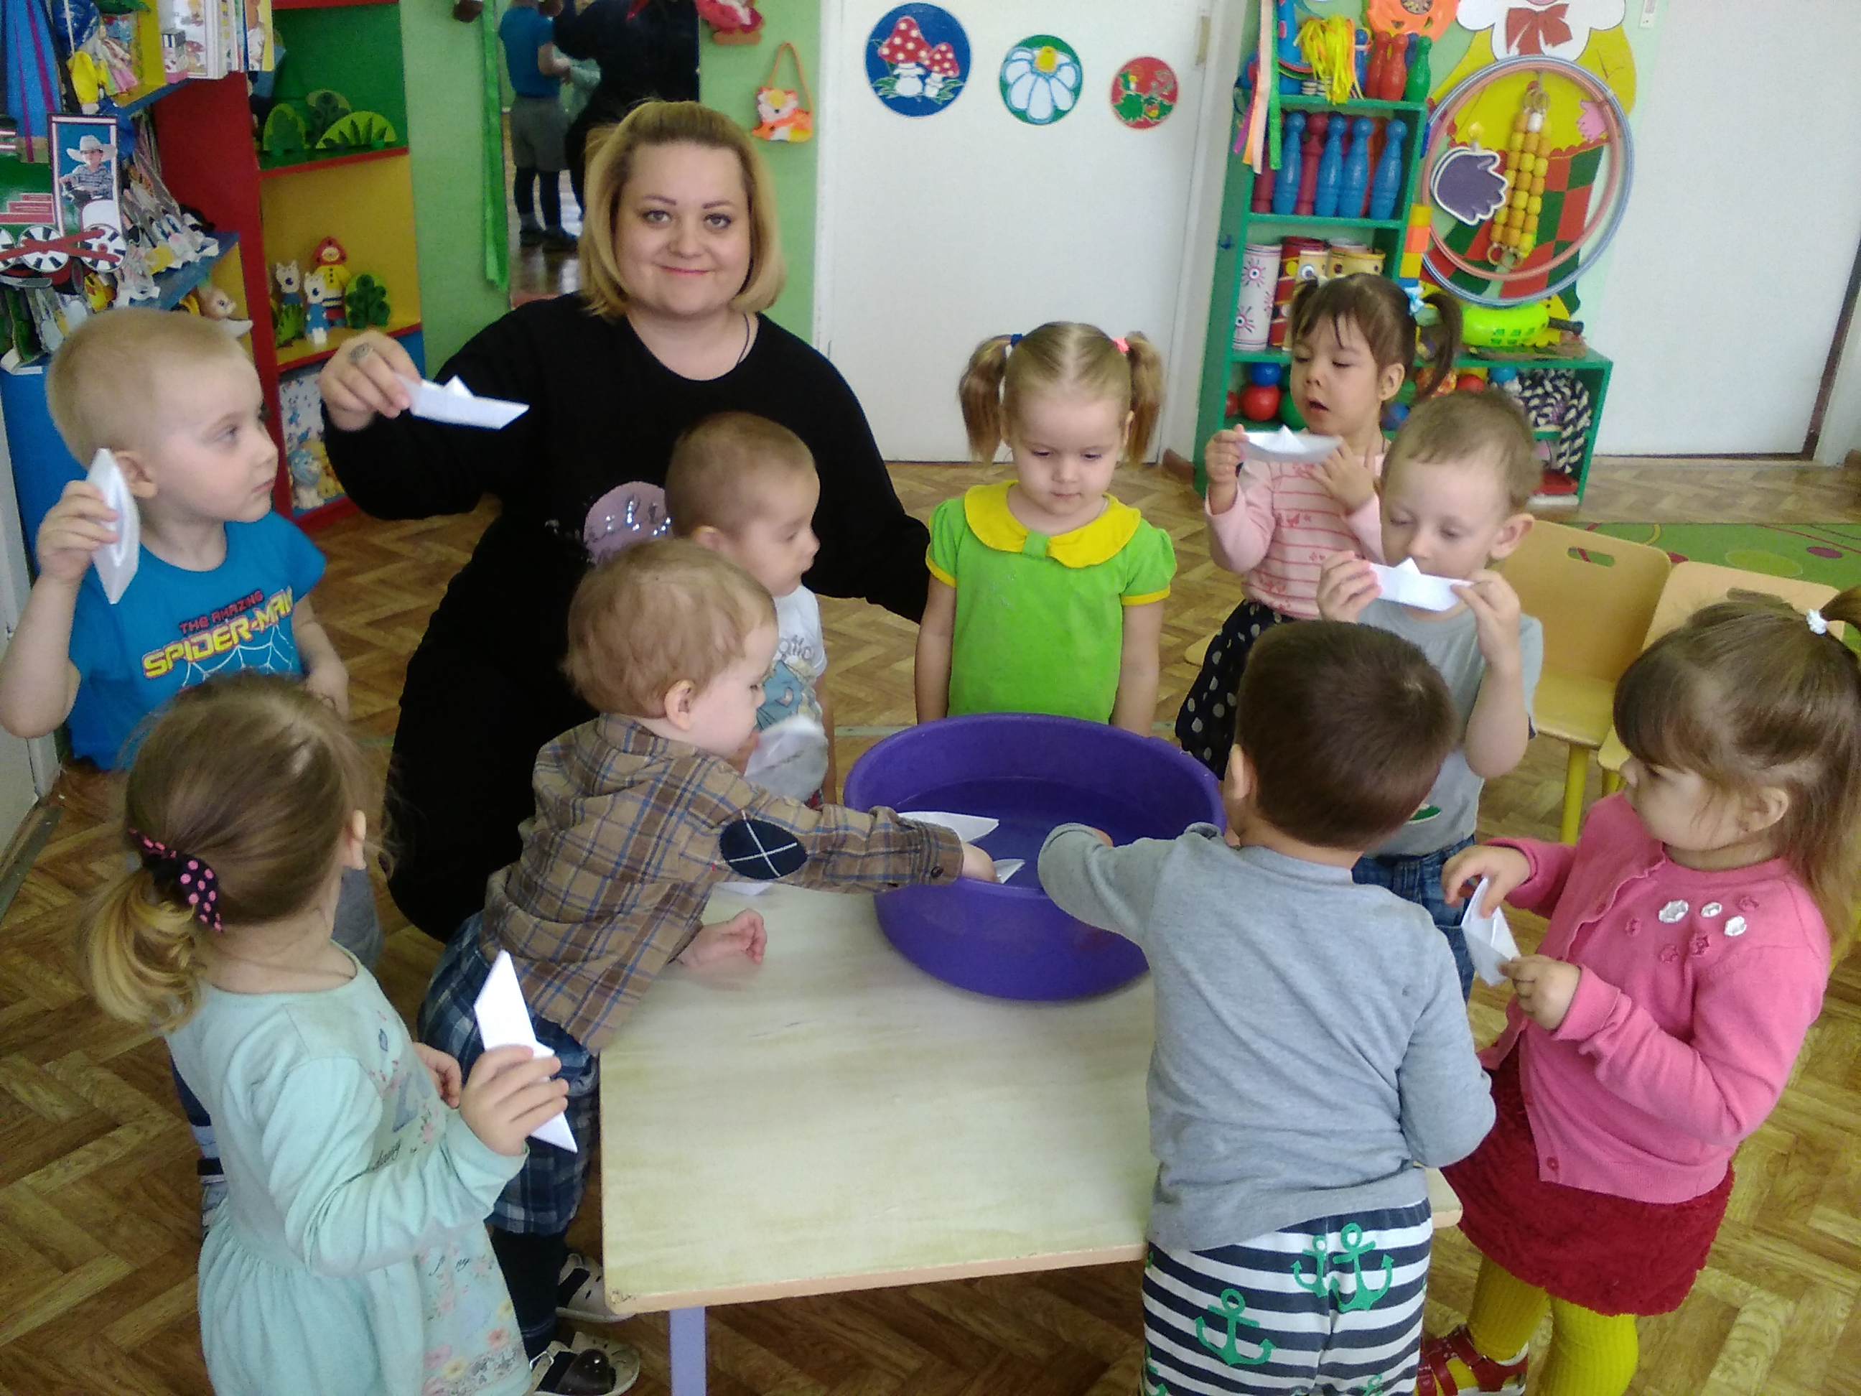

Подготовила:
воспитатель Коноваленко А.В.

2019 год
Цель
• Развитие у детей познавательных интересов и умения решать интеллектуальные задачи адекватные возрасту через совместную познавательно-исследовательскую деятельность.
Задачи
Развивающие:
• Формировать умение экспериментировать с веществами (водой, упражнять в переливании воды из бутылки в емкости и обратно в бутылку с помощью воронки;
• Формировать умение называть свойства воды;
• Развивать творческую активность, целеустремленность, настойчивость в достижении цели;
• Развивать мелкую моторику, согласовывать движения пальцев рук, тренировать силу мышечных усилий
Воспитательные:
• Формировать представления о правилах безопасного поведения в играх с водой, умение играть рядом, не мешая Друг другу;
• Развивать умение работать в группе, налаживать групповые отношения в процессе совместной деятельности;
• Укреплять интерес к совместной деятельности со взрослым, сверстниками, к играм, задачам, требующим умственного напряжения и интеллектуального усилия;
• Воспитывать желание слушать стихотворения.
Обучающие:
• Формировать умение отвечать на вопросы, повторять несложные фразы;
• Оказывать помощь при выполнении задании сверстникам.
• Развивать умение различать основные цвета.
Оборудование и материалы: прозрачные белые пластиковые бутылки, стаканчики, воронка, ёмкость с водой.
Планируемый результат:
используемые в ходе совместной познавательно-исследовательской деятельности методы и приемы будут способствовать развитию следующих личностных качеств ребенка:
• соблюдение элементарных правил игры с водой;
• общение в диалоге с воспитателем, сопровождение речью игровых действий;
• слушает доступные по содержанию стихи;
• эмоционально откликается на игру, предложенную взрослым, подражает его действиям, принимает игровую задачу;
• работает рядом с другими детьми, не мешая, подражает действиям сверстника;
• проявление интереса к познавательной, исследовательской деятельности;
• выполняет простейшие действия (с помощью воспитателя);
• сопровождает речью игровые действия;
• слушает доступные по содержанию стихотворения.
В ходе организации совместной познавательно-исследовательской деятельности предполагается интеграция разнообразных видов детской деятельности: игровой, познавательно-исследовательской, коммуникативной, восприятие литературного произведения.

Здравствуйте, ребята.
Ребята, вы сегодня умывались?
Покажете, как вы умывались?
Поможете мне умыться?
Водичка, водичка,
Умой мое личико,
Чтобы глазоньки блестели,
Чтобы щечки горели,
Чтоб смеялся роток,
Чтоб кусался зубок. (Воспитатель показывает движение детям)

Теперь мы все чистые и красивые.
Чем мы с вами умывались? Ребята для чего нам нужна вода?
(Воспитатель выслушивает ответы детей, поощряет, подсказывает нужные слова, задает наводящие вопросы, затем обобщает сказанное)
Воду мы пьем, моемся, стираем одежду, моем посуду. Вода нужна, чтобы готовить еду.
Хотите поиграть с водой? Посмотрите, что у меня в руках? Это стаканчик с прозрачной водой.

А еще у меня есть волшебный платок. Я сейчас накрою стаканчик и произнесу волшебные слова, а вы внимательно смотрите, что произойдет со стаканчиком.

Ты вода-водица;
Друг ты мой студеный;
Стань вода-водица
Не прозрачной, а зеленой.

Какого цвета стала вода в стаканчике?
Ты вода-водица
Друг ты мой прекрасный;
Стань вода-водица
Не прозрачной, а красной.

Изменился цвет воды? Каким он стал?
Ты вода-водица
Светлая, как иней;
Стань вода-водица
Не прозрачной, а синей.

Какого цвета стала вода в стаканчике?
Вам понравились мои фокусы. А вы хотите вместе со мной поиграть с водой?
Возьмите бутылку и открутите крышку, аккуратно наклоните бутылку над стаканом и налейте в него немного воды. Посмотрите, вода льется? (Воспитатель задает детям вопросы о том, какие действия он выполняет.)

Что ты сделал? Во что перелил воду? Вода льется?
Воду можно перелить из бутылки в кружку, чашку и в другую посуду.
Теперь перельем воду обратно в бутылки.
Горлышко у бутылки узкое, что нам поможет аккуратно перелить воду, не проливая ее? Поможет нам воронка. Посмотрите, я вставляю воронку в горлышко бутылки, беру стакан и аккуратно переливаю воду в бутылку.
(Воспитатель помогает детям перелить воду из чашки обратно в бутылку)

Вам понравились играть с водой? Какой была сегодня наша вода? Что еще мы делали с ней?
Я для вас приготовила еще один сюрприз и приглашаю вас поиграть со мной в кораблики. Спускайте кораблики на воду, а теперь дуем на паруса. Чей кораблик приплывет быстрее?

Мне очень понравилось, как вы со мной играли и отвечали на мои вопросы.
На память о нашей встрече я хочу подарить каждому из вас кораблик, с которым вы сможете играть в группе. Мне было очень интересно с вами. До свидания!

